Shw’mae!
Wrth i 2020 ddirwyn i ben, hoffem rannu’r newyddion diweddaraf am y datblygiadau sydd wedi bod yn ein gweledigaeth i greu hyb ar gyfer hamdden, iechyd a lles yng nghronfeydd dŵr Llys-faen a Llanisien dros y misoedd diwethaf.
Hoffem fachu ar y cyfle hwn i ddiolch i bawb am eu hadborth a'u cefnogaeth hefyd, a dymuno Nadolig diogel i chi i gyd.
Y cynlluniau i greu Hyb i Ymwelwyr
Dros yr haf, fe ddatgelon ni ein cynlluniau i greu hyb ar gyfer iechyd a lles o gwmpas y cronfeydd. Roeddem ni wrth ein boddau â'r ymateb i'r ymgynghoriad cyn cynllunio a ddenodd bron i 2,000 o ymatebion, gyda mwy nag 85% o blaid y cynlluniau.
Diolch i'ch adborth o'r ymgynghoriad, fe edrychon ni o'r newydd ar rai o'n penderfyniadau cynnar gan ailystyried sut y gallem wella nodweddion gwyrdd y ganolfan ymwelwyr.
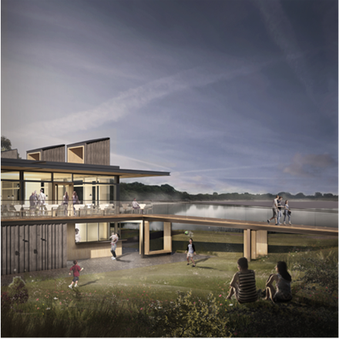
Mae'r cais cynllunio ffurfiol wedi cael ei gyflwyno i Gyngor Caerdydd erbyn hyn, ac mae'r newidiadau i'r dyluniad yn cynnwys gosod paneli ffotofoltaidd (solar), defnyddio 'nwy gwyrdd' o'n gwaith craidd wrth drin slwtsh carthffosiaeth a darpariaeth ar gyfer rhagor o fannau i wefru ceir trydan.
Bydd cyfnod yr ymgynghoriad cynllunio'n rhedeg am wyth wythnos, felly mae amser o hyd i adolygu'r dogfennau a chyflwyno sylwadau ar Borth Cynllunio Cyngor Caerdydd gan ddefnyddio cyfeirnod y cais sef: 20/02175/MJR.

Newyddion am y Cronfeydd
Mae'r gwaith i adfer y cronfeydd wedi cael ei gwblhau, ac mae cronfa ddŵr Llanisien wrthi'n llenwi gan ddychwelyd i'w hen ogoniant.
Hoffem atgoffa pobl fod y safle'n dal i fod ar gau am resymau diogelwch. Mae swyddogion diogelwch yn bresennol a bydd staff Dŵr Cymru'n galw’n rheolaidd. Os bydd unrhyw un yn sylwi ar unrhyw weithgarwch o bryder ar y safle, yna gofynnwn yn garedig i chi roi gwybod i ni.
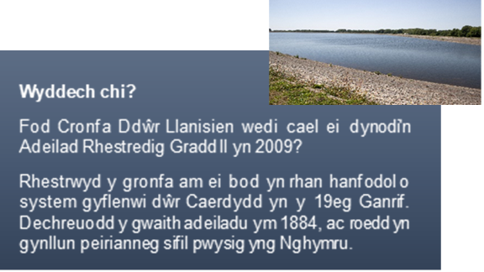
Grŵp y Cyfeillion
Ym mis Mai, fe gyhoeddon ni ein bwriad i helpu i greu Grŵp Cyfeillion cyntaf Dŵr Cymru er mwyn rhoi cyfle i bobl leol chwarae rhan wrth ofalu am y safle at y dyfodol. Ers hynny, rydyn ni wedi derbyn bron i 100 mynegiant o ddiddordeb.
Ffurfiwyd gweithgor bychan gyda chymorth Bernard Adshead, Trysorydd Grŵp Gweithredu'r Gronfa, er mwyn helpu i lunio cyfansoddiad, polisïau a gweithdrefnau'r grŵp. Mae Cyngor Gweithredu Gwirfoddol Cymru wedi cynnig cyngor a chefnogaeth hefyd. Rydyn ni wir yn gwerthfawrogi amser ac ymdrechion pawb, ac yn edrych ymlaen at feithrin perthynas gweithio tymor hir gyda'r gymuned.
Os oes diddordeb gennych gael rhagor o fanylion, croeso i chi gysylltu. Gallwch gofrestru eich diddordeb trwy lenwi'r ffurflen ar lein yn www.dwrcymru.com/volunteer
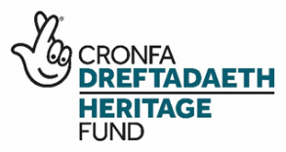
Adfer y Coetir
Ym mis Tachwedd clywsom ni'r newyddion cyffrous fod ein cais am grant gan fenter Coetiroedd Cymunedol Llywodraeth Cymru a Chronfa Dreftadaeth y Loteri Genedlaethol wedi bod yn llwyddiannus.
Bydd y grant gwerth £200k yn caniatáu i ni fynd ati’n gynt i adfer coedwig Gwern-y-Bendy a rhan o goedwig Rhyd-y-Pennau sydd wedi bod yn tyfu'n wyllt ers blynyddoedd bellach. Bydd y grant yn ein galluogi i ddatblygu cynllun rheoli coetiroedd er mwyn adfer a chyfoethogi'r ardal er mwyn iddi lewyrchu am ddegawdau i ddod.
Bydd y grant yn ein galluogi i glirio'r INNS, adfer pwll hanesyddol a phlannu gwrychoedd cysylltiol i wasanaethu fel coridorau bywyd gwyllt. Y bwriad yw gwneud hyn oll gyda chymorth y gymuned leol a'n grŵp 'Cyfeillion'. Bydd hefyd yn talu am offer, cyfarpar, PPE a hyfforddiant ar gyfer gwirfoddolwyr, gan ddatblygu eu sgiliau a'u gwybodaeth fel y gallant barhau i ofalu am y coetiroedd at y dyfodol.
Cydweithio trwy ENRAW
Rydyn ni wastad wedi gwybod bod y cronfeydd yn bwysig i'r gymuned, ac roedd hyn yn amlwg yn ystod cyfnod yr ymgynghoriad cyhoeddus pan ddaeth cynifer ohonoch i gysylltiad â ni. Ond yn ogystal â thrigolion, mae llawer o sefydliadau wedi estyn allan atom i gynnig eu cefnogaeth, fel cyrff chwaraeon cenedlaethol, sefydliadau addysg a grwpiau cymunedol.
Trwy'r prosiect ENRAW sy'n cael ei ariannu gan Lywodraeth Cymru, rydyn ni wedi bod yn gweithio gydag Ymddiriedolaeth Ffwng Morgannwg i gyflawni arolwg blynyddol o’r ffwng cap cwyr ar y safle. Yr amser gorau i weld y ffwng yw tymor ffrwythlon y ffwng rhwng Hydref a Thachwedd, a dyna pryd aeth gwirfoddolwyr allan gyda'n Hecolegydd ar ymweliad safle. Cyflawnwyd yr ymweliad safle yn unol â chanllawiau Covid-19 a chadwyd pellter cymdeithasol drwyddi draw.
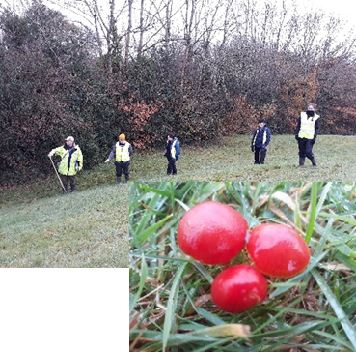
Mae’n braf cael dweud ei bod hi wedi bod yn flwyddyn dda i’r ffwng, fel y mae'r Cap Cwyr Sgarlad (Hygrocybe coccinea) yn ei ddangos.
Diolch i un o wirfoddolwyr Ymddiriedolaeth Adaryddiaeth Prydain (BTO), mae'r Arolygon o Adar Gwlyptir (WeBS) wedi ailgychwyn ar y cronfeydd. Denodd y cronfeydd adar cyffrous ym mis Tachwedd. Ar ddechrau'r mis, daeth Trochydd Mawr, Gŵydd Talcenwyn a phump o Fôr-hwyaid Duon i'r safle. Tua diwedd y mis, daeth Alarch y Gogledd draw am ymweliad byr. Mae'r holl adar hyn yn bridio yn y gogledd pell a phrin iawn yw eu hymweliadau gaeafol â Chaerdydd.
Y gobaith yw y bydd niferoedd yr adar gwlyptir yn dechrau tyfu dros yr wythnosau nesaf, yn enwedig os cawn bwl o dywydd oer. Gwelwyd nifer fach o Hwyaid Pengoch a Chorhwyaid, Chwiwell a Hwyaden Lygad Aur eisoes, ac mae'n ddigon posibl y daw llawer mwy cyn bo hir. Byddwn ni'n rhannu rhagor o newyddion â chi wrth i brosiectau ar y cyd ddatblygu a dechrau gweithredu. Dylai unrhyw sefydliadau, grwpiau cymunedol neu elusennau sydd am gael rhagor o wybodaeth am y cyfleoedd partneriaeth a allai fod ar gael ar y safle anfon neges e-bost atom yn lisvaneandllanishen@dwrcymru.com
Diolch
Yn olaf, hoffem ddiolch i bawb a gymerodd yr amser i rannu eu hatgofion arbennig a'u ffotograffau o'r cronfeydd â ni. Byddwn ni'n gweithio ar yr arwyddion a'r cynnwys dehongli yn y flwyddyn newydd – a byddai'n hyfryd ymgorffori eich straeon a'ch lluniau, i helpu ymwelwyr a chenedlaethau'r dyfodol i ddysgu rhagor am hanes cyfoethog y safle.
Cysylltwch i rannu unrhyw straeon neu wybodaeth sydd gennych. Byddwn ni’n cadw unrhyw wybodaeth yn hollol gyfrinachol. Ni fyddwn ni'n rhannu unrhyw ddeunydd heb ofyn caniatâd. E-bostiwch unrhyw wybodaeth at: lisvaneandllanishen@dwrcymru.com

